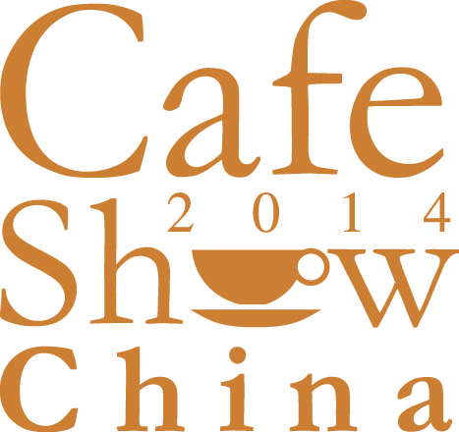
亚洲咖啡行业系列展
发现全球美味
深度发掘市场，把握最佳商机

2014中国国际咖啡展
2014年8月8日（周五）至10日（周日）
中国国际展览中心（三元桥）,北京
主办单位：中展集团北京华港展览有限公司 • EXPORUM

中国市场，潜力无限
近几年咖啡类饮品在中国的发展速度让市场不再小觑这块潜在的大蛋糕。据统计，自2007年起，中国袋装咖啡销量每年以18%的速度增长。专家估计，到2017年，中国咖啡消费市场增长幅度可达75%，消费额达到23亿美元。
海外连锁咖啡品牌也逐战中国一线城市。2012年，中国咖啡馆零售规模实现538.4亿元，连锁咖啡馆零售规模超过147亿元。调查表明，咖啡加盟行业正以25%的速度增长。

饮茶大国华丽转身，掀起咖啡文化热潮
凭借丰富的口感和多样化的口味，咖啡饮品越来越受到中国年轻族群的欢迎。北京是中国最具活力城市之一，是全国政治、文化、经济中心城市，吸引了大批的外商、白领和学生在此生活。快节奏的工作学习加之受西方文化影响，使他们构成了咖啡消费的主流人群。数据显示，北京市场的咖啡消费量一直居全国前三位，同时对周边省市具有强大的辐射和带动作用。

Cafe Show China优势
不仅是咖啡，更是全产业链
- 与亚洲第一大咖啡展“首尔咖啡展”一脉相承，国际化程度领先
- 着眼全球最具潜力市场--中国，坐拥咖啡消费中心城市--北京
- 展品涵盖咖啡全产业链，全景展示行业发展动态
- 国内外知名企业积极参与，共话商机
- 同期活动精彩纷呈，分析行业走向，传播咖啡文化
- 现代化展馆，交通便利，配套设施齐全
- 中韩资深主办机构强强联合，打造优质品牌展会

关于Cafe Show China 2014
名称：2014中国国际咖啡展
时间：2014年8月8日（周五）- 10日（周日）
地点：北京·中国国际展览中心（三元桥）·2、3、4号馆
展品范围：咖啡豆、调制咖啡、浓缩咖啡、速溶咖啡、咖啡原配料、咖啡机、咖啡壶、挤压壶、烘焙机、打磨机、搅拌机、过滤器、密封容器等
茶类产品及设备、其它饮品、面包甜点、其它食品及原料、厨房家电、餐厅装潢、连锁经营、咨询服务等
同期活动：Cafe Show China咖啡师大赛
咖啡技能培训站
甜秘密课堂
手工冰激凌表演
咖啡文化论坛
“智能家居 咖啡生活”体验区
咖啡与艺术
其它活动：主题文化区等
展位费用
展位类型 | 单价 | 面积要求 | 备注
标准展位 | ￥9000元/单开口展位 | 9平米起 | 1个展位=9平米
光地展位 | ￥8100元/展位 | 18平米起 | 1个展位=9平米
*标准展位每增加一个开口加收￥500元
*标准展位配置：围板、楣板、地毯、射灯、问询桌、椅子、220V/5A插座
*光地展位：展商需自行安排展台搭建
*水、电、家具可另行租赁
优惠提示
2014年3月28日前报名并支付定金可享九折优惠。优惠将在余款中体现。
如需咨询，欢迎联系
中展集团北京华港展览有限公司
胡长端 13681393426
T： 010-8460-0819
F： 010-8460 0325
E： huchangduan@ciec.com.cn
Cafe Show China 2013精彩回顾
名称：2013中国国际咖啡展
主题：品味全球美味
时间：2013年8月9日（周五） - 10日（周日）
地点：北京·中国国际展览中心（三元桥）·2、3号馆
观众数量：20,000人次
展商数量：80家（海外展商27家，中国展商53家）
参展国家和地区：
中国、韩国、巴西、意大利、哥伦比亚、越南、日本、新加坡、菲律宾，印度尼西亚、印度、香港、台湾
展品范围：咖啡产品及设备、茶类产品及设备、其它饮品、面包甜点、其它食品及原料、厨房家电、餐厅装潢、连锁经营、咨询服务等
同期活动：咖啡陪你甜秘密课堂、咖啡文化论坛、我爱咖啡品尝会、咖啡与艺术、Cafe Show China咖啡师大赛

Cafe Show China 2013问卷
参展商 您会继续参加中国国际咖啡展（2014年）吗？
72% 当然，会继续参加的
20% 应该会参加
8% 还未决定
0% 不会参加

参观商 您对哪类产品感兴趣？
40% 咖啡产品
25% 咖啡配套机器与设备
10% 海外花草茶
9% 其它原材料
4.5% 面包甜品
3.5% 厨房家电
3% 饮料和酒
3% 其它
2% 媒体

您会再次参观中国国际咖啡展（2014年）吗？
91% 会的
9% 会考虑

